UNIVERSIDAD TÉCNICA ESTATAL DE QUEVEDO
FACULTAD DE CIENCIAS PECUARIAS Y BIOLÓGICAS — LABORATORIO DE BROMATOLOGÍA
MANUAL TÉCNICO OPERATIVO Y BASE DE CONOCIMIENTO RAG (YOLO11)
―――――――――――――――――――――――――――――――――――――――――――――――――――――――
EQUIPO N° 5: UNIDAD DE DESTILACIÓN KJELDAHL PARA PROTEÍNA BRUTA DISTILLATION UNIT 100
Clase YOLO11: [Destilacion de Nitrogeno y Proteinas] | Modelo: Distillation Unit 100 (Kjeldahl Rapid Distiller)
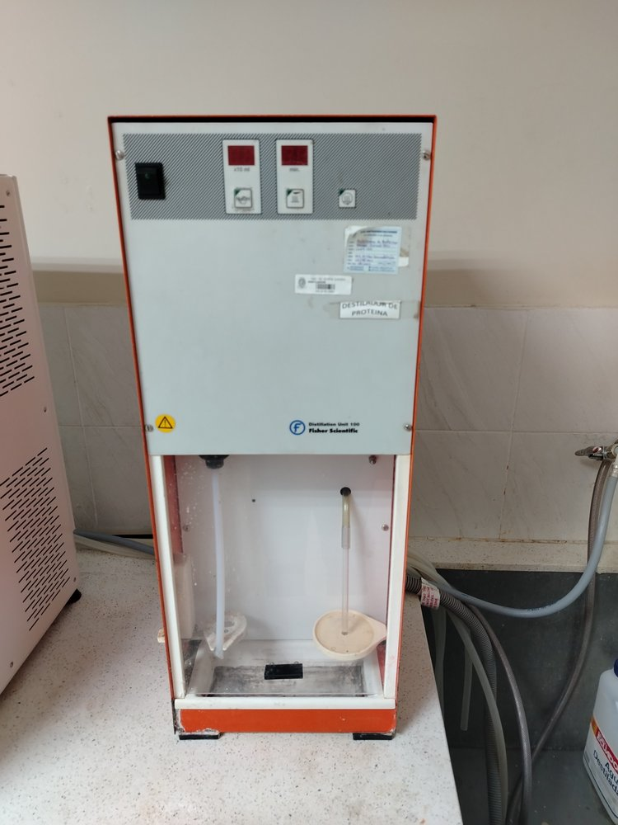
Fotografía 1.0: Vista frontal en el Laboratorio de Bromatología — Unidad de Destilación Kjeldahl para Proteína Bruta Distillation Unit 100
1. Ficha de Identificación y Especificaciones Técnicas
Parámetro Instrumental | Especificación Oficial Verificada
Nombre Oficial en Laboratorio | Unidad de Destilación Kjeldahl para Proteína Bruta Distillation Unit 100
Etiqueta Roboflow / YOLO11 | Destilacion de Nitrogeno y Proteinas
Fabricante y Procedencia | Fisher Scientific / Labconco Corporation (EE.UU.)
Modelo y Referencia de Catálogo | Distillation Unit 100 (Kjeldahl Rapid Distiller)
Ubicación en Bromatología UTEQ | Mesa analítica de nitrógeno y proteína total
Alimentación Eléctrica | 115 / 230 V ~ 50/60 Hz, 1600 W
Requerimientos de Servicios | Red de agua de refrigeración (flujo 1.5 - 2.5 L/min), desagüe resistente a químicos alcalinos y garrafa de reserva de NaOH 40%
Función Primaria Analítica | La unidad Fisher Scientific Distillation Unit 100 es un equipo robusto de destilación Kjeldahl rápida por inyección directa de vapor diseñado para el análisis y cuantificación de nitrógeno total y proteína cruda en grandes lotes de muestras agrícolas, pecuarias y bromatológicas.

2. Fundamento Analítico, Reacciones Químicas y Cálculos
Mecanismo / Etapa | Reacción Química, Principio Físico o Ecuación de Cálculo
1. Digestión Kjeldahl Catalítica (Bloque Digestor) | Muestra en polvo + H2SO4 (98%) + CuSO4/Se --(420°C)--> (NH4)2SO4 + CO2 + SO2 + H2O
2. Inyección de Reactivo Alcalino (Unit 100) | (NH4)2SO4 + 2 NaOH ----> Na2SO4 + 2 NH3 (gas) ^ + 2 H2O
3. Captura Cuantitativa en Ácido Bórico | NH3 + H3BO3 ----> NH4+ + H2BO3- (Formación de borato amónico; viraje indicador a verde)
4. Valoración Volumétrica con Ácido Patrón | NH4+ + H2BO3- + HCl (0.1000 N) ----> NH4Cl + H3BO3 (Viraje exacto a violeta pálido)
Fórmula: Fórmula de Titulación para Proteína Cruda | % Proteína Cruda = [ (V_HCl_muestra - V_HCl_blanco) * N_HCl * 1.4007 * F_proteína ] / Masa_muestra (g)  - V_HCl = Volumen gastado de ácido clorhídrico valorado en la bureta (mL)  - N_HCl = Normalidad exacta del HCl (aprox. 0.1000 N corregida con factor de corrección fc)  - 1.4007 = Miliequivalente del nitrógeno expresado en gramos/100 (14.007 mg/meq * 100 / 1000)  - F_proteína = Factor de Jones específico de la matriz alimenticia (6.25 para piensos y carnes)

3. Arquitectura Instrumental y Componentes Críticos
N° | Componente Instrumental | Descripción y Función Técnica
1 | Caldera de vaporización | Caldera de vaporización rápida con resistencia eléctrica tubular de inmersión en aleación Incoloy de 1600 W.
2 | Panel de control | Panel de control frontal analógico-digital con selector de tiempo de destilación en minutos (0 a 10 min) y corte automático.
3 | Pulsador manual/automático de | Pulsador manual/automático de inyección suplementaria de vapor (Rapid Steam Boost) y llave selectora de dosificación de NaOH 40%.
4 | Cabezal de arrastre | Cabezal de arrastre en vidrio borosilicato 3.3 con trampa de salpicaduras esférica incorporada.
5 | Condensador vertical de | Condensador vertical de serpentín de vidrio con camisa de agua refrigerante de doble flujo.
6 | Adaptador elástico de | Adaptador elástico de silicona reforzada para acople hermético de tubos macro-Kjeldahl de 250 mL y 500 mL.
7 | Puerta frontal batiente | Puerta frontal batiente de acrílico de alta resistencia al impacto para confinamiento de aerosoles calientes.

4. Procedimiento Operativo Normalizado (PNO / SOP Paso a Paso)
Fase Operativa | Instrucciones de Ejecución Paso a Paso | Puntos Críticos de Control
Fase 1: Verificación de Conexiones y Reactivos | Revisar el bidón colector de NaOH al 40% p/v, asegurando que la manguera de aspiración de vitón esté sumergida en el fondo. Verificar que el suministro de agua para refrigeración esté abierto y que el tubo de descarga fluya libremente hacia el drenaje sin acodamientos. | Verificar agua de calderín y suministro de reactivos.
Fase 2: Encendido y Purga Previa | Accionar el interruptor de encendido POWER. La resistencia del calderín comienza a calentar el agua. Esperar 5 a 10 minutos para alcanzar producción de vapor estable. Colocar un tubo Kjeldahl vacío con 50 mL de agua destilada y un matraz receptor con agua en la salida del condensador. Ejecutar un ciclo de vapor de 3 minutos para estabilizar la temperatura del serpentín de condensación y eliminar residuos de ensayos previos. | Esperar estabilización térmica previa al ciclo.
Fase 3: Destilación de la Muestra Bromatológica | Añadir 25 mL de solución de Ácido Bórico al 4% con 3 gotas de indicador mixto Tashiro en un matraz Erlenmeyer de 250 mL. Colocar el matraz bajo el tubo del condensador asegurando inmersión de la punta. Tomar el tubo Kjeldahl que contiene la muestra digerida y atemperada; acoplarlo en la boca del cabezal de destilación cerrando la palanca de fijación. Cerrar la pantalla protectora frontal. Presionar la perilla dosificadora de álcali para inyectar 50 mL de NaOH 40% (la mezcla en el tubo toma color negro azabache de inmediato por precipitación del hidróxido de cobre del catalizador). Ajustar el temporizador a 4 minutos y presionar START. | Comprobar hermeticidad y viraje de color / flujo.
Fase 4: Recolección y Valoración | El amoníaco arrastrado condensa y vira el indicador en el matraz a verde esmeralda brillante. Transcurridos los 4 minutos, la alarma sonora avisa el fin de la destilación. Bajar el matraz receptor lavando la cánula con piseta de agua destilada. Proceder de inmediato a la valoración con HCl 0.1 N estandarizado en la bureta hasta el viraje violeta. | Desconexión oportuna y lectura volumétrica exacta.
Fase 5: Retiro Seguro y Purga de Cabezal | Con guantes térmicos, desenganchar el tubo caliente y vaciar el líquido alcalino neutralizado en el bidón de residuos inorgánicos pesados. Colocar un tubo con agua destilada para un ciclo de enjuague rápido de 1 minuto. Apagar el equipo y cerrar el grifo de agua de refrigeración. | Descontaminación con agua desionizada y corte general.

5. Matriz de Bioseguridad, EPP Obligatorio y Prevención de Riesgos
Elemento EPP | Especificación Técnica Requerida | Peligro Mitigado
Mandil de laboratorio antifluidos de manga larga | Protección corporal completa frente a salpicaduras. | Salpicaduras corrosivas al tronco y extremidades.
Gafas de seguridad química o pantalla facial completa | Protección estricta contra álcalis cáusticos a temperatura de ebullición. | Proyección ocular directa de reactivos químicos.
Guantes de nitrilo puño largo | Para conexión y recarga de recipientes de hidróxido de sodio concentrado. | Contacto dérmico con bases o ácidos concentrados.
Guantes térmicos de protección contra calor | Para desmonte de tubos macro Kjeldahl a 90 °C tras la destilación. | Quemaduras térmicas por contacto con piezas a > 80 °C.

[!] ALERTA DE SEGURIDAD OPERATIVA: Quemaduras severas por salpicadura de solución cáustica alcalina (NaOH 40%) que destruye el tejido dérmico y ocular rápidamente.

[!] ALERTA DE SEGURIDAD OPERATIVA: Explosión o proyección por taponamiento de las líneas de vapor si no se descalcifica la caldera periódicamente.

[!] ALERTA DE SEGURIDAD OPERATIVA: Sobrecalentamiento del condensador por corte en el flujo de agua potable de refrigeración.

6. Guías de Práctica Oficiales UTEQ y Métodos Normalizados
Ámbito / Aplicación | Detalle de la Práctica de Laboratorio o Norma
Práctica Curricular UTEQ | Práctica Bromatología N° 03: Determinación de Proteína Cruda en Harinas y Materias Primas para Nutrición Animal (AOAC 984.13).
Práctica Curricular UTEQ | Práctica Bromatología N° 06: Control de Calidad de Harina de Pescado y Concentrados Proteicos según Norma Ecuatoriana NTE INEN 0516.
Práctica Curricular UTEQ | Práctica Bromatología N° 11: Contenido de Nitrógeno Total y Balance de Proteína en Ensilajes y Forrajes de Clima Cálido.
Normas Oficiales Aplicables | AOAC Official Method 984.13, AOAC 990.03, ISO 5983-1, NTE INEN 0516, NTE INEN 465.

7. Plan de Mantenimiento Preventivo y Calibración Metrológica
Frecuencia | Procedimiento de Mantenimiento / Calibración
Diario | Lavado del cabezal de condensación con agua destilada; enjuague de la manguera dosificadora de álcali; limpieza del acople de neopreno.
Quincenal | Verificación del volumen real dosificado por el sistema de adición de NaOH utilizando agua y una probeta graduada de 100 mL.
Mensual | Descalcificación química de la caldera de vapor mediante recirculación de solución de ácido cítrico al 10% durante 20 minutos; drenar y enjuagar 4 veces.
Control Analítico | Ensayo en blanco de reactivos (sin muestra) y ensayo de recuperación de patrón de Sulfato de Amonio (>= 99.5%).

8. Guía de Resolución de Fallos Comunes (Troubleshooting)
Problema / Síntoma Observado | Causa Raíz Probable | Acción Correctiva Inmediata
El destilado sale caliente del refrigerante (> 30 °C) | Desviación operativa o fatiga de componentes | Caudal de agua de refrigeración insuficiente o temperatura del agua de red demasiado alta. Aumentar el flujo a 2.5 L/min o conectar un enfriador recirculante.
Salpicaduras de reactivo alcalino negro pasan al matraz receptor | Desviación operativa o fatiga de componentes | Ebullición violenta en el tubo o nivel excesivo de líquido. Verificar que el volumen dentro del tubo no supere los 150 mL y comprobar el estado de la trampa anti-arrastre.
El temporizador no activa el generador de vapor | Desviación operativa o fatiga de componentes | Microinterruptor de la compuerta de seguridad desalineado o compuerta mal cerrada.
Goteo constante por el acople superior del tubo Kjeldahl | Desviación operativa o fatiga de componentes | Junta elástica de silicona reseca o desgastada. Reemplazar la junta de goma cónica.
Proyecto de Investigación: Asistente Inteligente de Laboratorio — UTEQ 2026
Documento Técnico Individual N° 5 — Formato Monocromático de Alta Fidelidad

